Εργασία 1 - Τεχνική Νοημοσήνη Μάριος Παπάζογλου – ice21390179

##### **O κόσμος του προβλήματος**

Το πρόβλημα που πρέπει να επιλύσουμε είναι οι αρχικές τιμές και οι αλγόριθμοι να είναι συμβατοί να δέχονται δισδιάστατο grid.

Η αρχική και η τελική κατάσταση του προβλήματος

Aρχική κατάσταση θεωρούμε ότι ο pacman δεν έχει μετακινηθεί ακόμα ενώ τελική θα έχει φάει όλα τα φρουτάκια και θα βρίσκεται στο τελευταίο φρουτάκι που έφαγε.

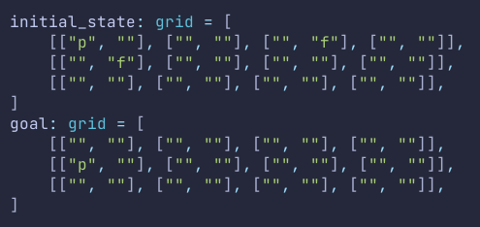

**O Pacman πρέπει να φάει πολλά φρουτάκια**

Σε τέτοιο είδους grid υπάρχει το πρόβλημα να υπάρχει πάνω από ένα φρούτο.

Ευτυχώς η επίλυση του είναι προφανές και εύκολη, απλά επιλύουμε το πρόβλημα

N(=φρουτάκια) φορές.

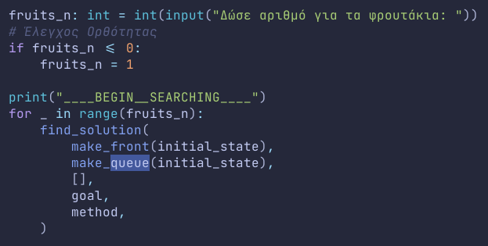

**Εύρεση στόχου με βάθος αναζήτησης (DFS)**

Αποτέλεσμα

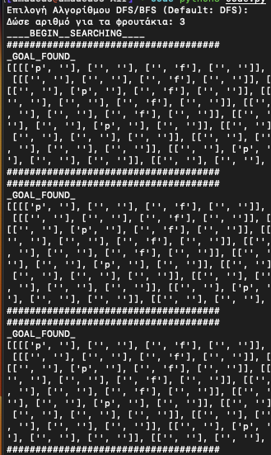

##### **Τελεστές Μετάβασης**

Για για δουλέψει με τον δισδιάστατο πίνακα, πρέπει να φτιάξουμε νέες συνθήκες για άνω και κάτω κίνηση καθώς και να προστεθούν στο find_children**.**

Οπότε έχουμε:

|  |  |
| --- | --- |
| can_move_up() | move_up() |
| can_move_down() | move_down() |
| can_move_left() | move_left() |
| can_move_right() | move_right() |

O χώρος των καταστάσεων του προβλήματος αντιπροσωπεύεται από τη μεταβλητή πλέγματος, η οποία είναι μια λίστα με λίστες λιστών συμβολοσειρών. Κάθε εσωτερική λίστα αντιπροσωπεύει ένα κελί στο πλέγμα και οι συμβολοσειρές στην πιο εσωτερική λίστα αντιπροσωπεύουν τα περιεχόμενα του κελιού.

Η συνάρτηση find_children χρησιμοποιείται για τη δημιουργία νέων καταστάσεων από μια δεδομένη κατάσταση με την εφαρμογή των διαθέσιμων ενεργειών (μετακίνηση πάνω, κάτω, αριστερά ή δεξιά, ή κατανάλωση φαγητού εάν υπάρχει). Η λίστα των θυγατρικών καταστάσεων που προκύπτει επιστρέφεται ως λίστα πλεγμάτων.

Για παράδειγμα, εάν η συσκευή αναπαραγωγής βρίσκεται στο επάνω αριστερό κελί του πλέγματος και υπάρχει φαγητό στο κάτω δεξιό κελί, η συνάρτηση find_children μπορεί να επιστρέψει την ακόλουθη λίστα θυγατρικών καταστάσεων:

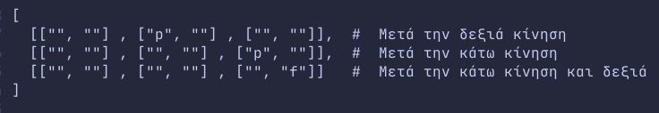

##### **Παρουσίαση του κώδικα**

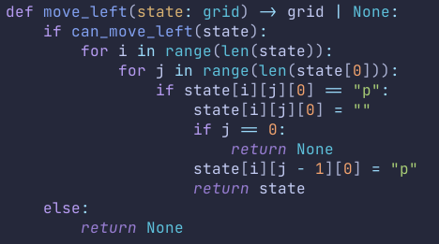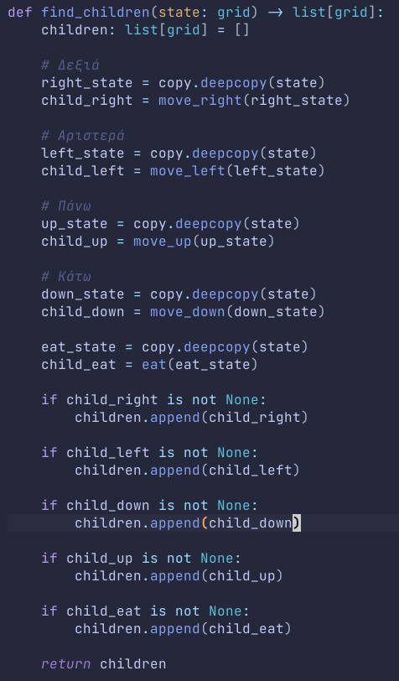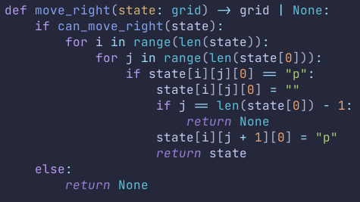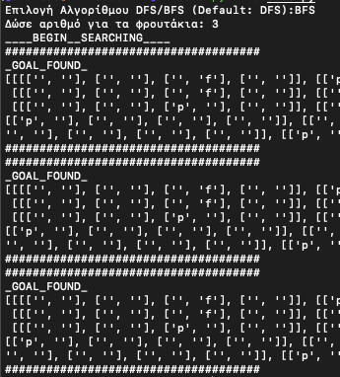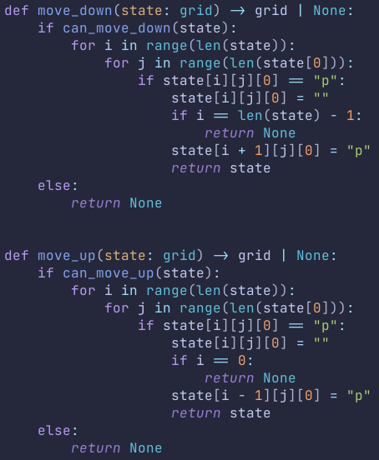

##### **Αποτέλεσμα BFS**

Μετακινήσαμε τον pacman ένα βήμα κάτω από εκεί που ήταν, ο αλγόριθμος έτρεξε επιτυχός.